Лабораторная работа №114

Изучение интерференции света на установке с бипризмой Френеля
Поляков Даниил, 19.Б23-фз
Цель работы: познакомиться с явлением интерференции на установке с бипризмой Френеля, определить длину волны оптического излучения источника.

Оборудование
- оптическая скамья;
- натриевая лампа с оптической щелью;
- бипризма Френеля;
- объектив (тонкая собирающая линза);
- окулярный микрометр.
Работа проводилась на установке №4.

Расчётные формулы
- Расстояние между двумя положениями объектива:
x₁, x₂ — положения объектива, при которых чётко видно изображение двух мнимых источников света.
- Расстояние между экраном и источником света:
d — расстояние между двумя положениями объектива;
R₁, R₂ — расстояние между изображениями мнимых источников при первом и втором положении объектива.
- Расстояние между мнимыми источниками света:
R₁, R₂ — расстояние между изображениями мнимых источников при первом и втором положении объектива.

- Положения максимумов/минимумов интенсивности интерференционной картины:
σ — ширина полосы интерференции;
m = 0, ±1, ±2, … — номер максимума;
Для минимумов:
m = ±0.5, ±1.5, ±2.5, …;
y₀ — положение главного (m = 0) максимума.
- Ширина полосы интерференции:
λ — длина волны источника света;
L — расстояние между источником света и окуляром;
2t — расстояние между мнимыми источниками света.
- Формулы для вычисления погрешностей:
  - Абсолютная погрешность прямых измерений:
n — количество измерений;
t — коэффициент Стьюдента;
∆_{x, сист} — систематическая погрешность.
  - Абсолютная погрешность косвенных измерений:

Порядок измерений
- Юстируем бипризму и окуляр так, чтобы была чётко видна интерференционная картина и при этом не происходило её смещения при перемещении окуляра.
- Выбираем такое положение окуляра x₀, при котором имеются два положения объектива, дающие чёткое изображение двух источников. Передвигая объектив, получаем чёткое изображение и снимаем положение x₁ объектива с линейки оптической скамьи по одному из краёв рейтера. Используя окулярный микрометр, измеряем расстояние R₁ между изображениями мнимых источников при данном положении объектива. Затем, при таком же положении окуляра и бипризмы, получаем чёткое изображение при другом положении объектива, измеряем это положение x₂ и расстояние R₂ между изображениями мнимых источников. Повторяем измерения x₁, R₁, x₂, R₂ ещё два раза при неизменном положении окуляра.
- Убираем объектив с оптической скамьи и получаем интерференционную картину в окуляре. Используя окулярный микрометр, измеряем положения y трёх минимумов слева и трёх минимумов справа от главного максимума.
- Передвигаем окуляр в новое положение x₀ и проводим аналогичные измерения величин x₁, R₁, x₂, R₂, y, описанные в пунктах 2–3. Всего проводим измерения для трёх различных положений окуляра и неизменном положении бипризмы.

Результаты
Примечание: построение графиков и аппроксимация зависимостей выполнены с помощью ПО MATLAB. Погрешности прямых измерений и коэффициентов аппроксимации рассчитаны с доверительной вероятностью P = 95%.
Приборную погрешность шкалы оптической скамьи примем равной половине цены деления: ∆_{x, сист} = 0.05 см.
Приборную погрешность окулярного микрометра примем равной половине цены деления: ∆_{R, сист} = ∆_{y, сист} = 0.005 мм.
Таблица 1. Расстояние между источником света и окуляром и расстояние между мнимыми источниками света при разных положениях окуляра
x₀, см | x₁, см | x̄₁, см | x₂, см | x̄₂, см | R₁, мм | R̄₁, мм | R₂, мм | R̄₂, мм | d, см | L, см | 2t, мм
55 | 26.4 | 26.4  ± 0.2 | 41.4 | 41.4  ± 0.2 | 1.66 | 1.63  ± 0.07 | 0.40 | 0.43  ± 0.07 | 14.9  ± 0.2 | 46  ± 6 | 0.84  ± 0.08
55 | 26.4 | 26.4  ± 0.2 | 41.4 | 41.4  ± 0.2 | 1.60 | 1.63  ± 0.07 | 0.43
55 | 26.5 | 26.4  ± 0.2 | 41.3 | 41.4  ± 0.2 | 1.63 | 1.63  ± 0.07 | 0.46
60 | 24.9 | 25.0  ± 0.3 | 47.8 | 47.80  ± 0.05 | 2.18 | 2.18  ± 0.02 | 0.37 | 0.36  ± 0.03 | 22.8  ± 0.3 | 54  ± 2 | 0.89  ± 0.04
60 | 25.0 | 25.0  ± 0.3 | 47.8 | 47.80  ± 0.05 | 2.17 | 2.18  ± 0.02 | 0.35
60 | 25.1 | 25.0  ± 0.3 | 47.8 | 47.80  ± 0.05 | 2.18 | 2.18  ± 0.02 | 0.37
65 | 24.2 | 24.2  ± 0.2 | 53.4 | 53.4  ± 0.2 | 2.55 | 2.59  ± 0.09 | 0.30 | 0.30  ± 0.04 | 29.2  ± 0.2 | 59  ± 3 | 0.88  ± 0.06
65 | 24.3 | 24.2  ± 0.2 | 53.5 | 53.4  ± 0.2 | 2.62 | 2.59  ± 0.09 | 0.28
65 | 24.2 | 24.2  ± 0.2 | 53.4 | 53.4  ± 0.2 | 2.60 | 2.59  ± 0.09 | 0.31
Таблица 2. Ширина полосы интерференции при разных положениях окуляра
x₀, см | L, см | 2t, мм | m | y, мм | σ, мм
55 | 46  ± 6 | 0.84  ± 0.08 | −2.5 | 0.21 | 0.36  ± 0.02
55 | 46  ± 6 | 0.84  ± 0.08 | −1.5 | 0.55 | 0.36  ± 0.02
55 | 46  ± 6 | 0.84  ± 0.08 | −0.5 | 0.91 | 0.36  ± 0.02
55 | 46  ± 6 | 0.84  ± 0.08 | 0.5 | 1.24 | 0.36  ± 0.02
55 | 46  ± 6 | 0.84  ± 0.08 | 1.5 | 1.66 | 0.36  ± 0.02
55 | 46  ± 6 | 0.84  ± 0.08 | 2.5 | 2.01 | 0.36  ± 0.02
60 | 54  ± 2 | 0.89  ± 0.04 | −2.5 | 0.18 | 0.394  ± 0.015
60 | 54  ± 2 | 0.89  ± 0.04 | −1.5 | 0.54 | 0.394  ± 0.015
60 | 54  ± 2 | 0.89  ± 0.04 | −0.5 | 0.94 | 0.394  ± 0.015
60 | 54  ± 2 | 0.89  ± 0.04 | 0.5 | 1.31 | 0.394  ± 0.015
60 | 54  ± 2 | 0.89  ± 0.04 | 1.5 | 1.75 | 0.394  ± 0.015
60 | 54  ± 2 | 0.89  ± 0.04 | 2.5 | 2.14 | 0.394  ± 0.015
65 | 59  ± 3 | 0.88  ± 0.06 | −2.5 | 0.96 | 0.429  ± 0.015
65 | 59  ± 3 | 0.88  ± 0.06 | −1.5 | 1.37 | 0.429  ± 0.015
65 | 59  ± 3 | 0.88  ± 0.06 | −0.5 | 1.82 | 0.429  ± 0.015
65 | 59  ± 3 | 0.88  ± 0.06 | 0.5 | 2.20 | 0.429  ± 0.015
65 | 59  ± 3 | 0.88  ± 0.06 | 1.5 | 2.67 | 0.429  ± 0.015
65 | 59  ± 3 | 0.88  ± 0.06 | 2.5 | 3.11 | 0.429  ± 0.015
Значения ширины полосы интерференции σ были рассчитаны как коэффициенты пропорциональности линейной аппроксимации полученных зависимостей y(m) при разных положениях окуляра.
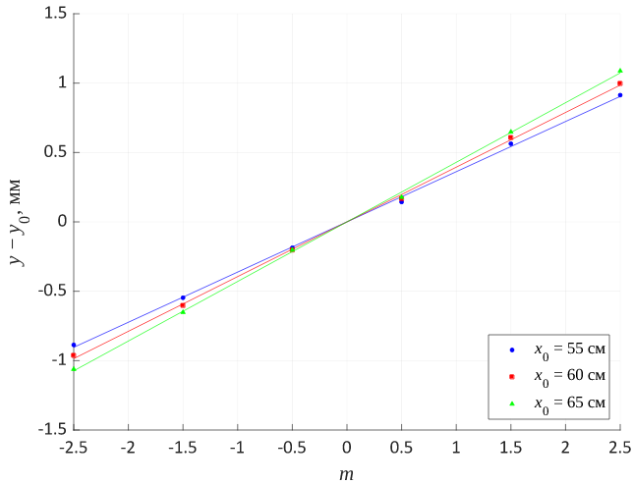График 1. Положения максимумов/минимумов интенсивности интерференционной картины при разных положениях окуляра
При построении графиков положение y₀ главного максимума было принято за 0.
Длину волны λ находим как коэффициент пропорциональности зависимости .
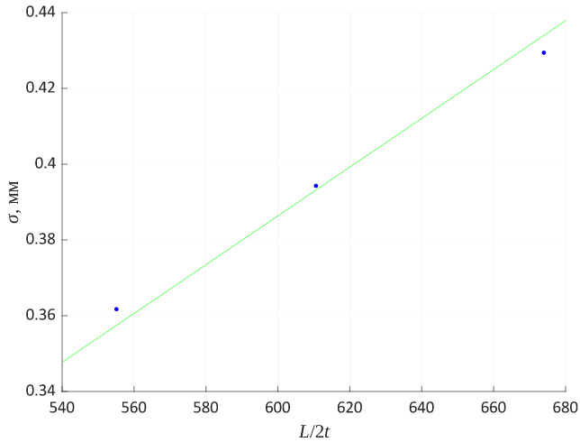График 2. Зависимость ширины полосы интерференции от величины L/2t
Получаем длину волны источника света:
λ = 640 ± 20 нм
Реальные длины волн, излучаемых натриевой лампой: 589.0 и 589.6 нм. Отклонение экспериментального результата от действительного скорее всего связано с отклонением от параксиальной оптики в ходе работы: расстояние между интерференционными полосами увеличивается при удалении от центра интерференционной картины, что связано с недостаточно большим расстоянием между источником света и окуляром. Можно заметить, что, если вычислить длину волны отдельно для каждой точки, с увеличением этого расстояния длина волны уменьшается, т.е. приближается к действительному значению.
Попробуем таким же способом рассчитать длину волны, приняв за ширину интерференционной картины расстояние между ближайшими к центру минимумами:

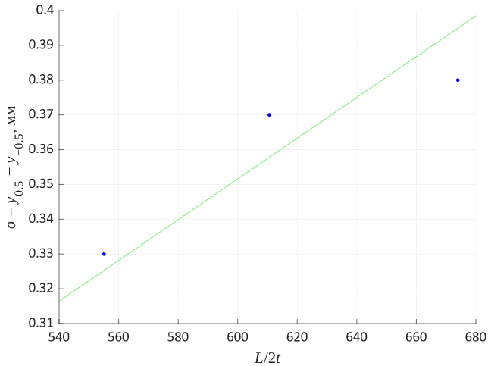График 3. Зависимость ширины полосы интерференции, вычисленной как расстояние между ближайшими к центру минимумами, от величины L/2t
Получаем длину волны источника света:
λ = 590 ± 60 нм
Полученная таким способом длина волны очень близка к действительной, но погрешность выше, т. к. ширина полосы интерференции в каждом положении окуляра была просто принята равной одному из измерений.

Выводы
Бипризма Френеля позволяет разделить точечный источник света на два мнимых когерентных источника, что позволяет наблюдать явление интерференции света. В работе с помощью окуляра наблюдалась интерференционная картина, имевшая непостоянную ширину полосы интерференции. Была получена длина волны источника света:
λ = 640 ± 20 нм
Реальные длины волн, излучаемых натриевой лампой: 589.0 и 589.6 нм. Отклонение экспериментального результата от действительного скорее всего связано с отклонением от параксиальной оптики в ходе работы. Если принять за ширину интерференционной картины расстояние между ближайшими к центру минимумами и снова рассчитать длину волны, получаем:
λ = 590 ± 60 нм
Полученное таким способом значение ближе к действительному.

